UBND XÃ MINH TÂN  TRƯỜNG MẦM NON TÂN KHÁNH | CỘNG HÒA XÃ HỘI CHỦ NGHĨA VIỆT NAM  Độc lập - Tự do - Hạnh phúc
Minh Tân, ngày 03 tháng 12 năm 2025.

BÀI TUYÊN TRUYỀN
CÁCH PHÒNG, CHỐNG BỆNH CÚM A

Kính thưa các đc CBGV, NV, các bậc PHHS Trường MN Tân Khánh !
Thực hiện Công văn số 8333/BYT-PB ngày 28 tháng 11 năm 2025 của
Bộ Y tế về việc tăng cường triển khai các hoạt động phòng, chống bệnh cúm A, bệnh do vi rút hợp bào hô hấp cúm gây ra.
Hiện nay đang là thời điểm giao mùa, thời tiết thay đổi liên tục, độ ẩm không khí cao, tạo điều kiện cho các mầm bệnh phát triển và lây lan, làm tăng nguy cơ mắc các bệnh như cúm, sởi, tay chân miệng, sốt xuất huyết.
Nhằm đảm bảo sức khỏe cho trẻ và người thân cũng như phòng chống bệnh cúm A chúng ta cần biết:
1. Bệnh cúm A là gì?
Cúm A (là bệnh nhiễm trùng đường hô hấp cấp tính do vi rút cúm A H1N1 gây nên. Bệnh có khả năng lây nhiễm rất cao và lây lan nhanh trong cộng đồng. Cúm A H1N1 có khả năng tấn công sâu vào tế bào phổi, gây viêm phổi và thậm chí tử vong nếu không được điều trị kịp thời.
Vi-rút cúm A có thể sống từ 24 đến 48 giờ trên các bề mặt như bàn, ghế, tủ, tay vịn cầu thang...; tồn tại trong quần áo từ 8 đến 12 giờ và duy trì được 5 phút trong lòng bàn tay. Loại vi-rút này đặc biệt sống lâu trong môi trường nước; có thể sống được đến 4 ngày trong môi trường nước ở nhiệt độ khoảng 22 độ C và sống đến 30 ngày ở nhiệt độ 0 độ C

2. Nguyên nhân gây bệnh cúm A.
Bệnh lây qua đường hô hấp do tiếp xúc với vi rút từ người bệnh thông qua dịch hắt hơi, sổ mũi, qua tiếp xúc với một số đồ vật có chứa vi rút rồi qua bàn tay đưa lên mắt, mũi, miệng trong thời gian từ 1 đến 7 ngày sau khi khởi phát bệnh.
3. Các triệu chứng của bệnh cúm A là gì?
+ Sốt, thường trên 38 độ C và ớn lạnh.
+ Ho, đau họng, sổ mũi, đau đầu, đau cơ, mệt mỏi.
+ Tiêu chảy và ói mửa.
+ Một số trường hợp nặng có thể bị suy hô hấp và dẫn đến tử vong.
Bệnh cúm A có triệu chứng giống với cúm thông thường, chỉ có thể chẩn đoán xác định bằng cách lấy dịch mũi họng tại cơ sở y tế để xét nghiệm.
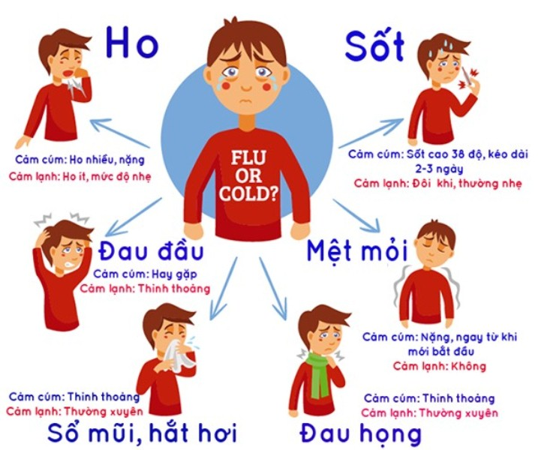

4. Để phòng chống cúm A cần thực hiện các biện pháp sau:
Chủ động phòng ngừa cúm A
1. Tăng cường vệ sinh cá nhân, thường xuyên rửa tay bằng xà phòng, tránh tối đa việc chùi tay lên mắt và mũi. Che miệng và mũi khi ho, hắt hơi, không khạc nhổ bừa bãi, hàng ngày sử dụng các dung dịch sát khuẩn đường mũi họng.
2. Thường xuyên vệ sinh, lau sạch các bề mặt, vật dụng tiếp xúc hằng ngày, sàn nhà bằng xà phòng hoặc bằng dung dịch sát khuẩn và mở cửa thoáng mát nơi ở, lớp học, phòng làm việc
3. Người dân nên tự theo dõi sức khỏe hàng ngày, nếu có biểu hiện sốt, ho, đau họng…thì thông báo cho trường học, cơ quan, đoàn thể nơi đang học tập, công tác và cơ sở y tế địa phương. Nếu được xác định mắc cúm thì cần được cách ly, đeo khẩu trang và đến cơ sở y tế để được khám, tư vấn, xử lý phòng tránh lây lan
4. Những người mắc bệnh mạn tính, phụ nữ mang thai, người già, trẻ em cần tránh tiếp xúc với người nghi ngờ mắc bệnh.
5. Tránh tiếp xúc với người mắc hoặc nghi mắc bệnh cúm.
6. Cần đeo khẩu trang y tế và giữ khoảng cách trên 01 mét nếu phải tiếp xúc với người bệnh.
7. Không tự ý sử dụng thuốc đặc biệt là thuốc kháng vi rút như Tamiflu mà phải tuân theo hướng dẫn của thầy thuốc.
8. Tăng cường sức khỏe bằng vận động và nghỉ ngơi hợp lý. Bổ sung thức ăn đủ chất dinh dưỡng để tăng sức đề kháng cơ thể, ngăn ngừa nhiễm virus cúm.
9. Tiêm chủng là biện pháp hiệu quả phòng bệnh cúm. Vắc xin phòng bệnh cúm được phép chỉ định tiêm cho trẻ từ 6 tháng tuổi trở lên, sử dụng được cho cả thai phụ. Người dân, phụ huynh có thể đưa trẻ đến các cơ sở y tế để tiêm vắc xin phòng bệnh cúm mùa, tiêm đủ mũi, đúng lịch, tiêm nhắc lại để chủ động phòng tránh bệnh dịch.

Trên đây là bài tuyên truyền cách phòng chống bệnh cúm A trường mầm non Tân Khánh.
HIỆU TRƯỞNG Người xây dựng

Đã ký Đã ký

Đào Thị Hằng PHT. Ngô Thị Lĩnh

